|  |  |  |
| --- | --- | --- |
| 252233-FITOSMART: PLATAFORMA TECNOLÓGICA DE FITOMONITORIZACIÓN DE CULTIVO HIDROPÓNICO UTILIZANDO CÓMPUTO SENSIBLE AL CONTEXTO Y TÉCNICAS DE INTELIGENCIA ARTIFICIAL  (Tercera Etapa) | | Programa de Estímulos a la Innovación  2018 |
| **RT_E7_01_Reporte técnico de la implementación del Invernadero Hidropónico semiautomatizado** | *En este documento se muestra el proceso que se siguió para la conformación del invernadero hidropónico semiautomatizado.* | |

**CONTENIDO**

I. INTRODUCCIÓN 1

II. FASE PRELIMINAR PARA LA CONSTRUCCIÓN DEL INVERNADERO HIDROPONICO SEMIAUTOMATICO 1

Diseño del Invernadero 1

III. MATERIAL USADO PARA La contrucion del Invernadero 4

IV. REGISTRO FOTOGRÁFICO DE LA CONSTRUCCIÓN del INVERNADERO HIDROPONICO SEMIAUTOMATICO 7

A. Construcción del esqueleto exterior del invernadero 7

B. Construcción del módulo NFT 11

V. REGISTRO FOTOGRÁFICO DE LA CONSTRUCCIÓN DE LOS GABINETES 16

# INTRODUCCIÓN

En el presente documento se muestra el avance al desarrollar el Invernadero Hidropónico semiautomatizado. En este se encuentra la descripción de la infraestructura, los materiales y dispositivos utilizados para la implementación del Invernadero. También se muestra un registro de fotografías que explican el alcance que se tiene hasta el momento.

# FASE PRELIMINAR PARA LA CONSTRUCCIÓN DEL INVERNADERO HIDROPONICO SEMIAUTOMATICO

## Diseño del Invernadero

Para la construcción del Invernadero Hidropónico Semiautomatizado, se diseña en primera instancia un modelo en 3D usando Solid Works. Este abarca el concepto ideal de lo que se espera sea el Invernadero físicamente, tomando en cuenta la estructura, los dispositivos de monitoreo y otros materiales que se usan; a continuación se muestra el modelo realizado.

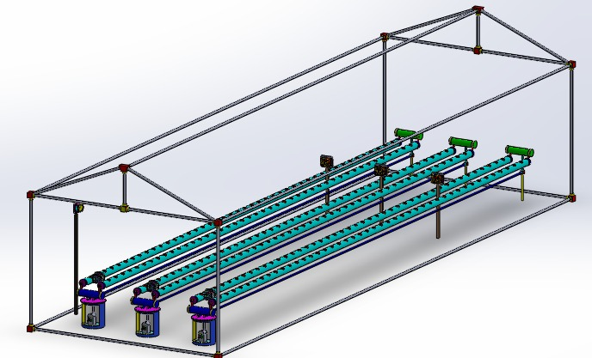

Fig. 1 Diseño 3D del Invernadero Hidropónico Automatizado.

A continuación se muestran más de cerca lo que sería la posición donde los módulos deberían estar colocados para su uso, también el aspecto de su diseño para que no exista una confusión a la hora de colocarlos.

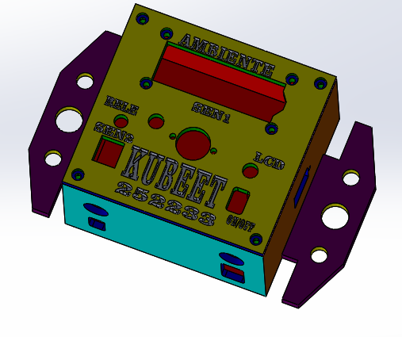

Fig. 2 Diseño de gabinete Módulo Monitoreo Ambiente.

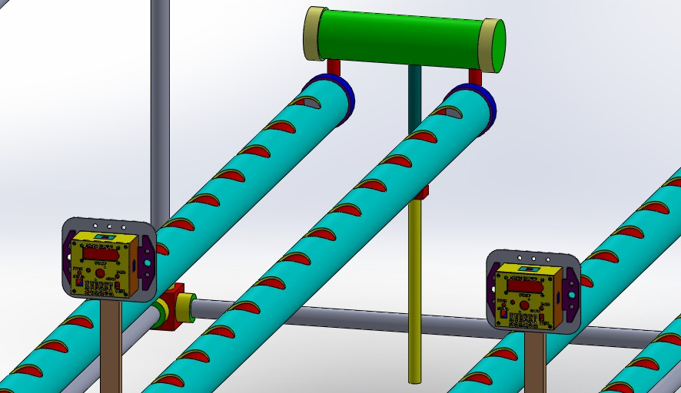

Fig. 3 Diseño y posición de los Módulos Monitoreo Ambiente en el Invernadero.

EL módulo de monitoreo ambiental esta puesto en la tercera parte de cada sección del invernadero este debe ser capaz de interactuar con las variables con las que interactúan las plantas.

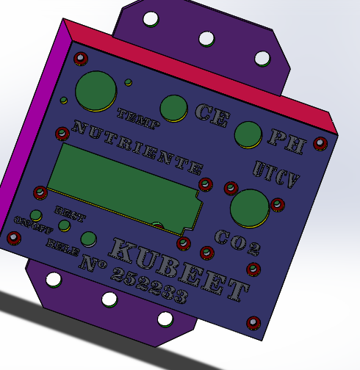

Fig. 4 Diseño de gabinete Módulo Monitoreo Nutriente.

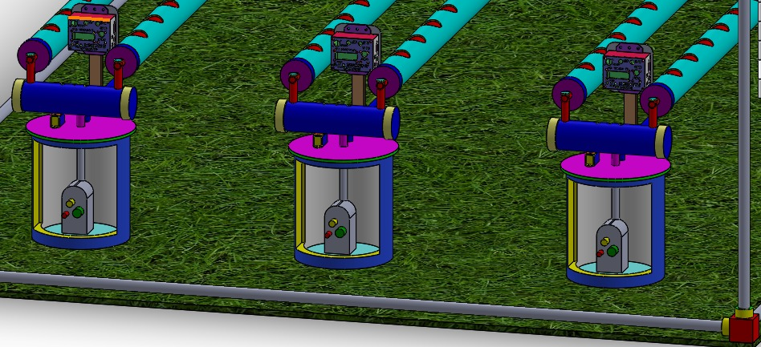

Fig. 5 Diseño y posición de los Módulos Monitoreo Nutriente en el Invernadero.

El modulo monitoreo de nutrientes estará colocado en la parte inferior del invernadero, este estará encargado de la distribución de los nutrientes para las plantas, los contenedores que se ven en la Fig. 5 son igual mente los que se encargan de los nutrientes.

El diseño presentado anteriormente contiene todo los aspectos deseados, se puede notar la implementación de tubo que deberán darle una distribución al flujo de agua para cada planta, la estructura deseada se fijó como un invernadero cotidiano con una capacidad de cultivo de aproximadamente 90 plantas por sección, implementado la parte de los módulos de monitoreo para cada sección del invernadero, esto tomando en cuenta las diferentes variables que se deben de medir/monitorear.

# MATERIAL USADO PARA La contrucion del Invernadero

En este apartado se en listan los materiales utilizados para la construcción del invernadero (especificando la cantidad que aproximadamente se usara).

|  |  |  |
| --- | --- | --- |
| **Cantidad** | **Unidad** | **Descripción** |
| 54 | mts | Tubo PVC 4" de Norma KanteK (110 MM) |
| 16 | pza | Tapa PVC 4" |
| 9 | pza | Cople PVC 4" |
| 6 | pza | Codo PVC 90° 1/2 13 MM |
| 1 | pza | Pegamento PVB |
| 6 | pza | CPVC Adaptador Macho 1/2" 13 MM |
| 6 | pza | CPVC Adaptador Hembra 1/2" 13 MM |
| 6 | mts | Tubo PVC 2 " de Norma Kantek |
| 2 | pza | Varilla 5/8" |
| 1 | bote | Pintura Esmalte Azul Capri 1 Lt. |
| 280 | pza | Canastilla hidroponía 3" |
| 280 | pza | Esponja para canastilla |
| 3 | pza | Cubeta de plástico de 20 L con tapa |
| 60 | mts | Cable del No. 12 para luz |
| 3 | pza | Bombas para Sistema NFT |

Estos materiales en conjunto darán como resultado la conformación del Invernadero, como se especificó en el modelo 3d los parámetros del invernadero están calculados para un cultivo de 280 plantas, también a este material se le será acoplado en su momento los dispositivos electrónicos que conformaran a la automatización del invernadero.

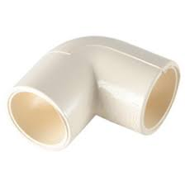

Fig. 6 Codo PVC 90° 1/2".

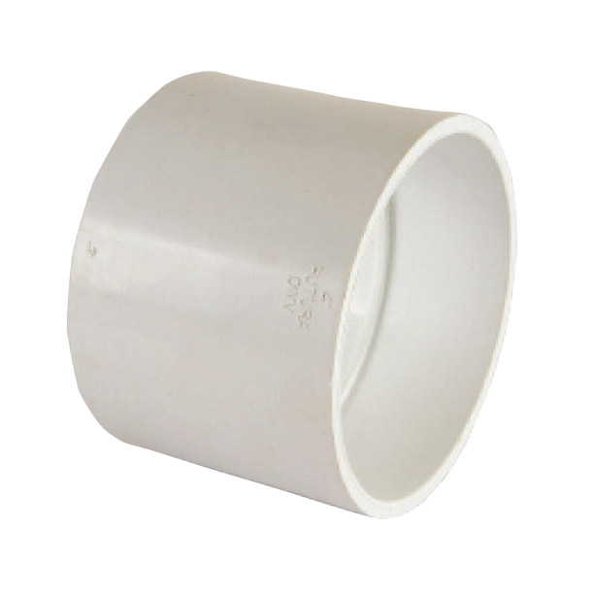

Fig. 7 Cople PVC 4".

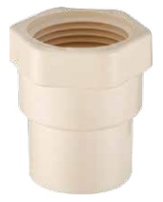

Fig. 8 CPVC Adaptador Hembra 1/2".

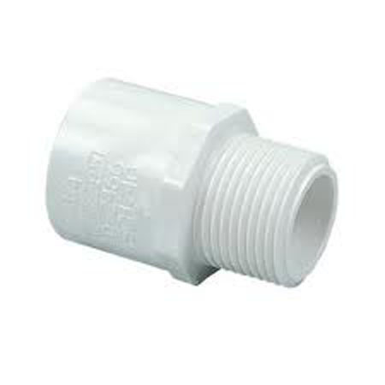

Fig. 9 CPVC Adaptador Macho 1/2".

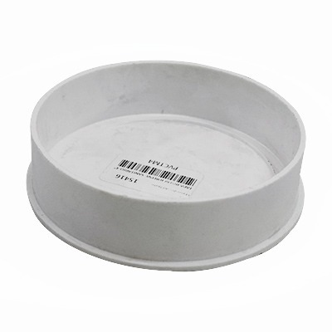

Fig. 10 Tapa PVC 4".



Fig. 11 Tubo PVC 4".

# REGISTRO FOTOGRÁFICO DE LA CONSTRUCCIÓN del INVERNADERO HIDROPONICO SEMIAUTOMATICO

## Construcción del esqueleto exterior del invernadero

En la siguiente parte se observa las acciones realizada para la construcción del invernadero, tales como el armado de la estructura exterior, así como la remodelación del interior y la construcción de lo que sería la estructura donde se cosechan las platas.

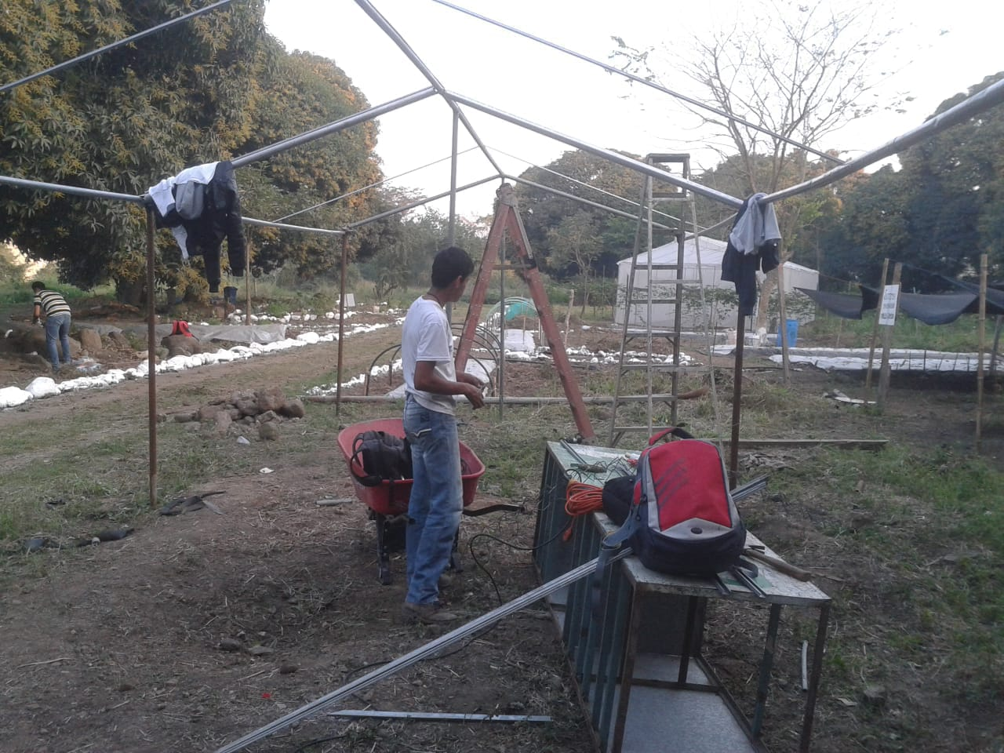

Fig. 12 Esqueleto de la estructura del invernadero.

Se cubrirá el invernadero para evitar que las plantas no estén en contacto completo con el ambiente y se tenga el control de las condiciones óptimas para cultivarlas, se evitara el exceso de agua por parte de la lluvia que podría dañe a las plantas, se cubrirán las partes laterales y también se acondicionara el suelo para montar el armazón del cultivo.

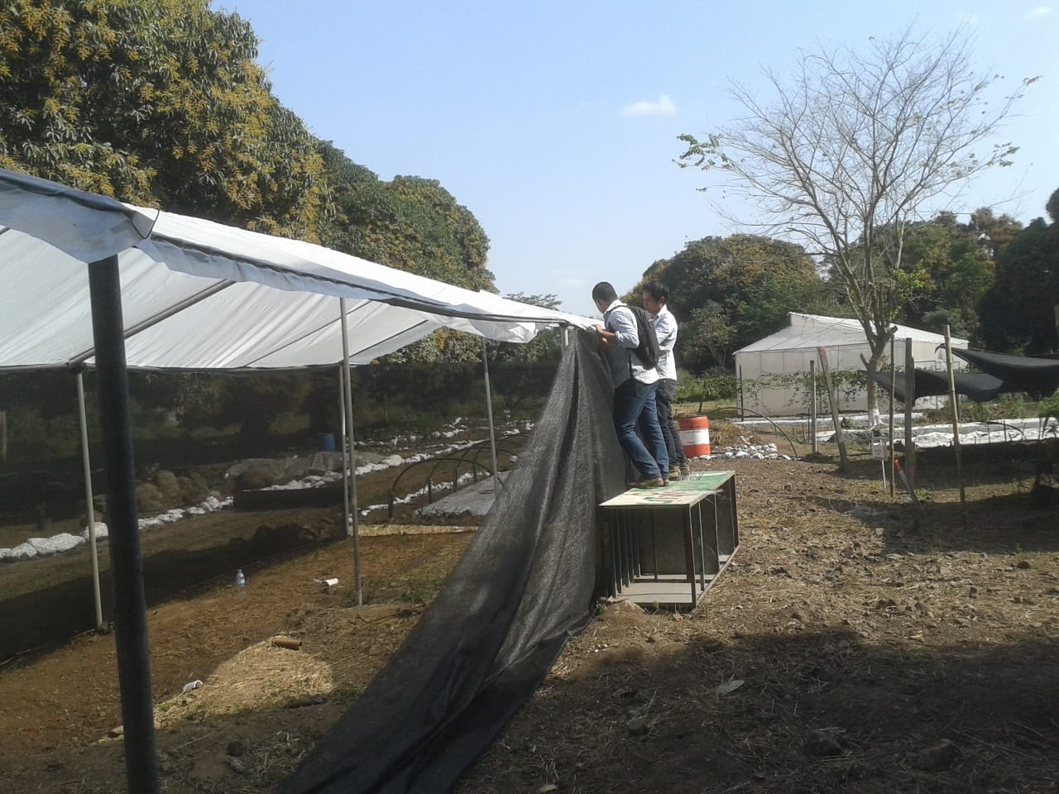

Fig. 13 Acondicionamiento del esqueleto del invernadero (Vista lateral).

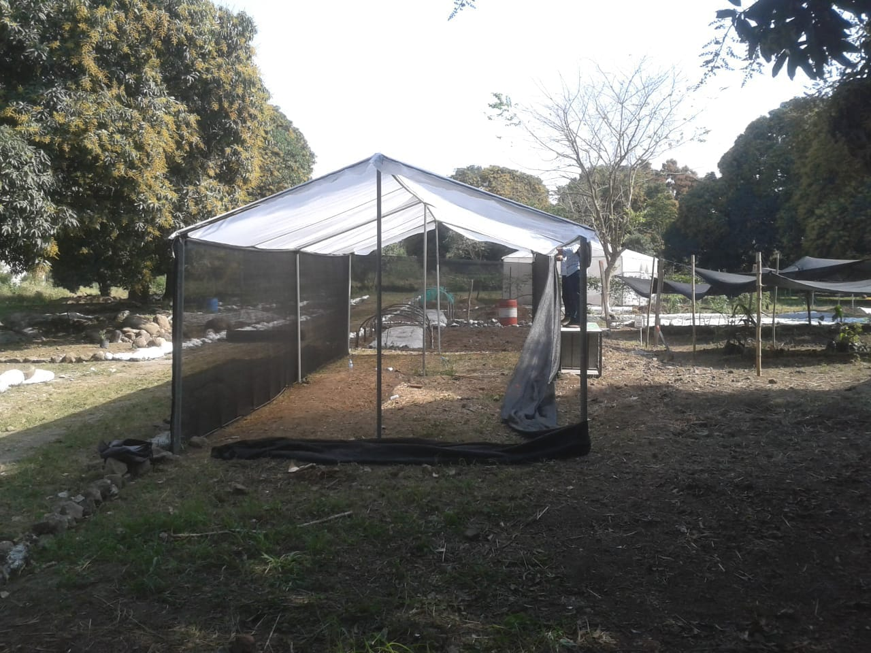

Fig. 14 Acondicionamiento del esqueleto del invernadero (Vista frontal).

En el interior (Fig. 9) se puede apreciar que el suelo no está acondicionado, ni mucho menos parejo para instalar las piezas del cultivo por lo cual se deberá limpiar y rellenar dicho espacio para poder empezar con la construcción del esqueleto del cultivo.

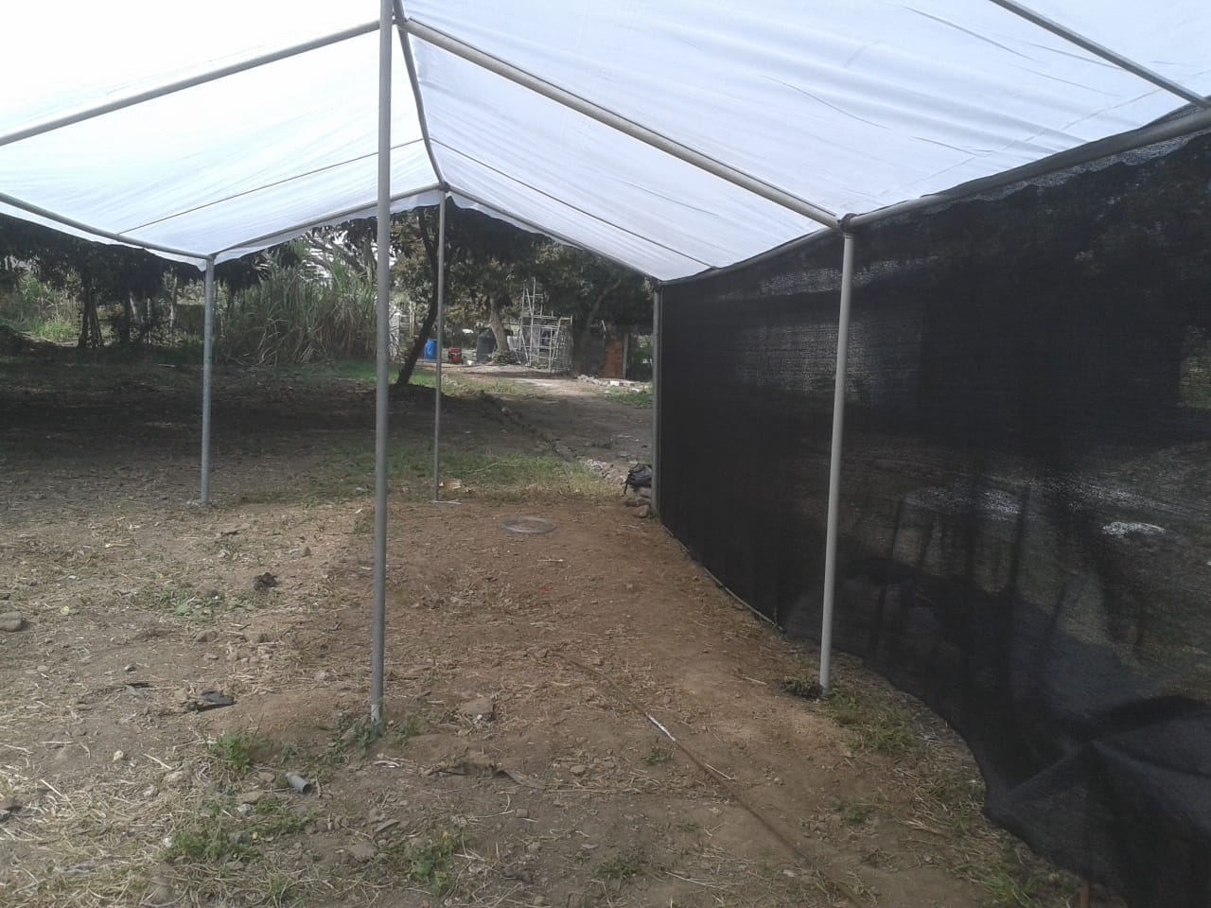

Fig. 15 Vista interna del invernadero.

El acondicionamiento interno se llevara a cabo limpiando el suelo y rellenado las zonas desniveladas para poder montar el armazón de cultivo. Para ello se riega el lugar evitando que se genere polvo y poder trabajas sin ningún inconveniente.

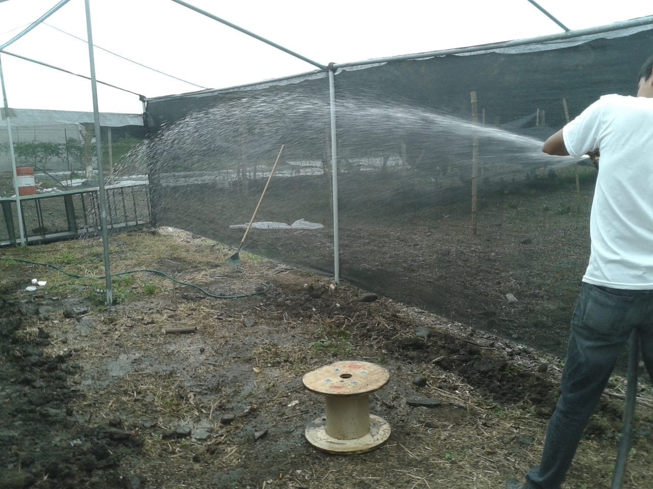

Fig. 16 Riego del suelo para la limpieza del invernadero.

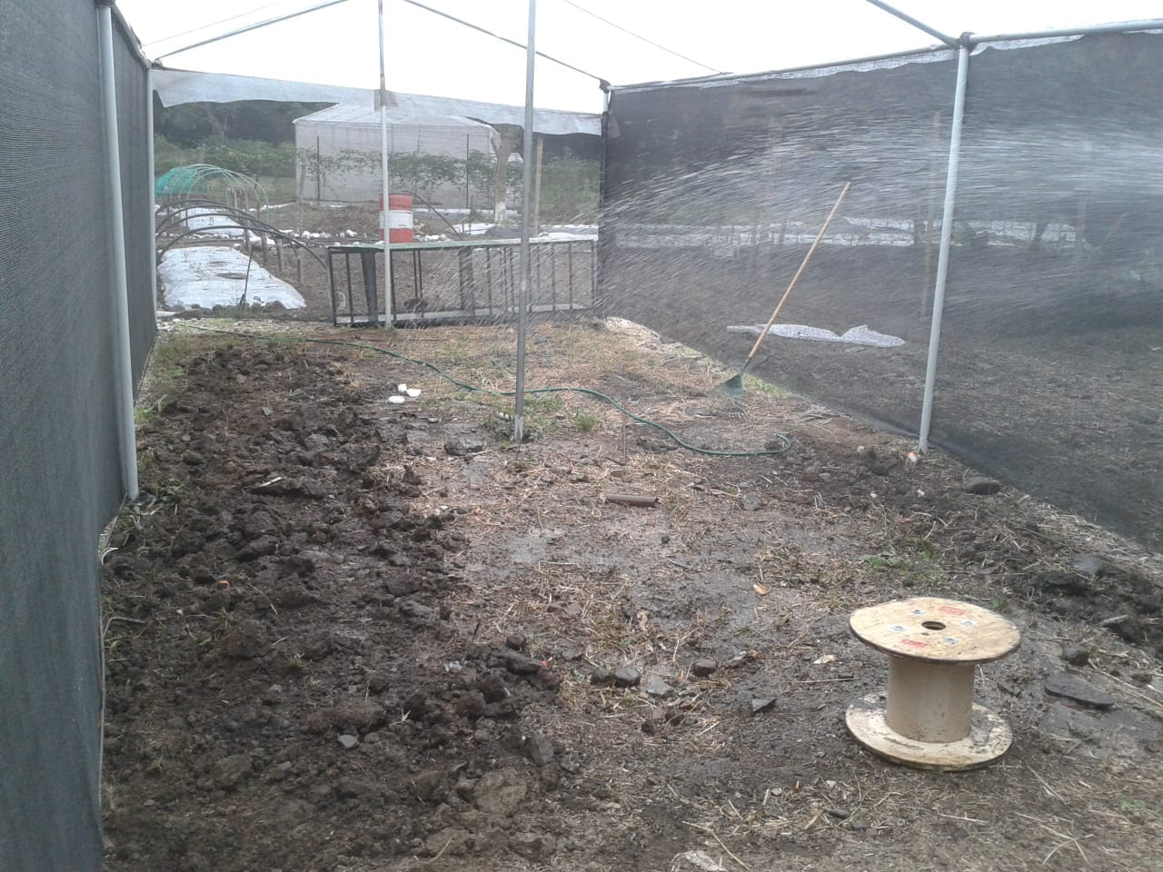

Fig. 17 Nivelación del suelo.

## Construcción del módulo NFT

Para esta construcción con los 54 mts de Tubo PVC 4" se dividen en 8 partes de aproximadamente 9 mts cada una con estos se tendrá 4 secciones con dos tubos cada una, cada tubo será sellado con las Tapas PVC 4” y unidos con los Tubos PVC 2” armados con Adaptador Macho 1/2“| Adaptador Hembra 1/2” y los codos PVC 90° 1/2“. El resultado de esta construcción tendrá que ser colocada en una base de metal para que esté por encima del suelo y así como la perforar cada tubo para colocar las canastillas hidropónica 3”.

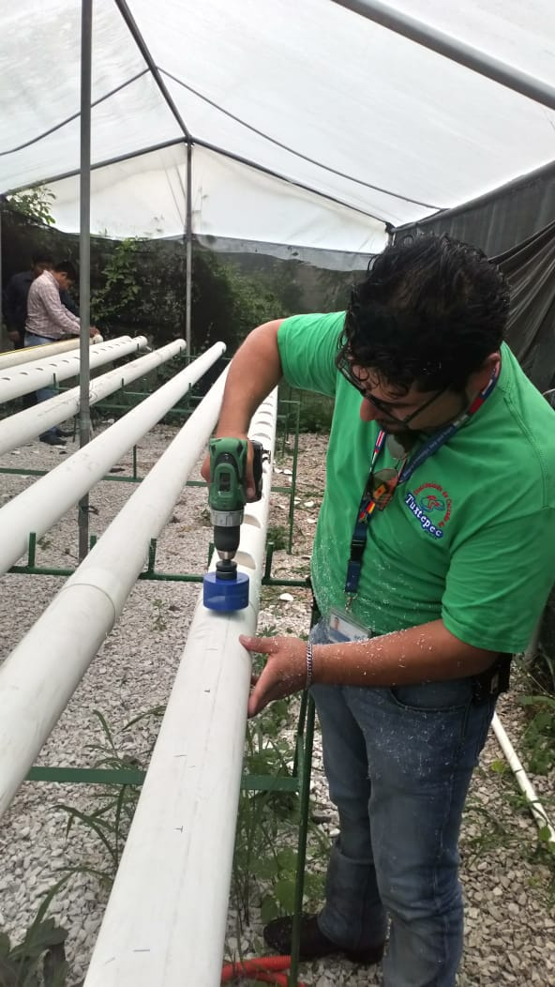

Fig. 18 Perforación del tubo para la colocación de las canastillas.

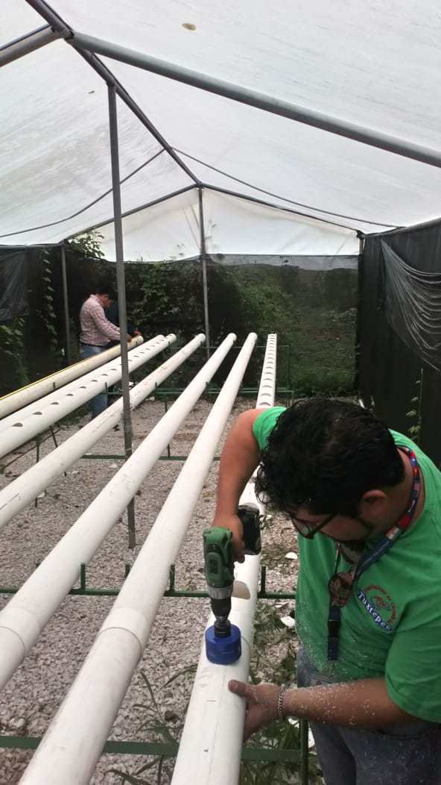

Fig. 19 Perforación por espacio para cada tubo.

Las 6 sesiones deberán ser perforadas para que cada una tenga capacidad para 31 platas aproximadamente, también se puede notar en la Fig. 14 que el suelo esta nivelado para que la distribución del agua sea uniforme para todas las plantas. Después de esto se deberá colocar las canastillas en cada espacio del tubo y a esta misma colocarles la esponja para la absorción del agua.

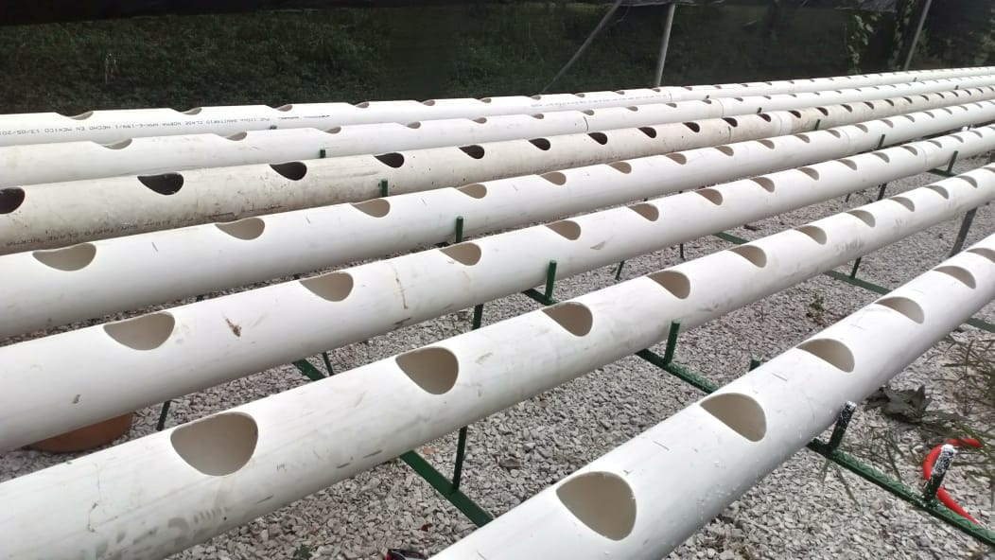

Fig. 20 Todos los tubos perforados para las canastillas.

Se tienen un total de 280 piezas de las canastillas las cuales deberán tener cada una su esponja para la absorción del agua que pasara por cada tubo, por lo cual se cortan 280 piezas de esponjas para las canastillas.

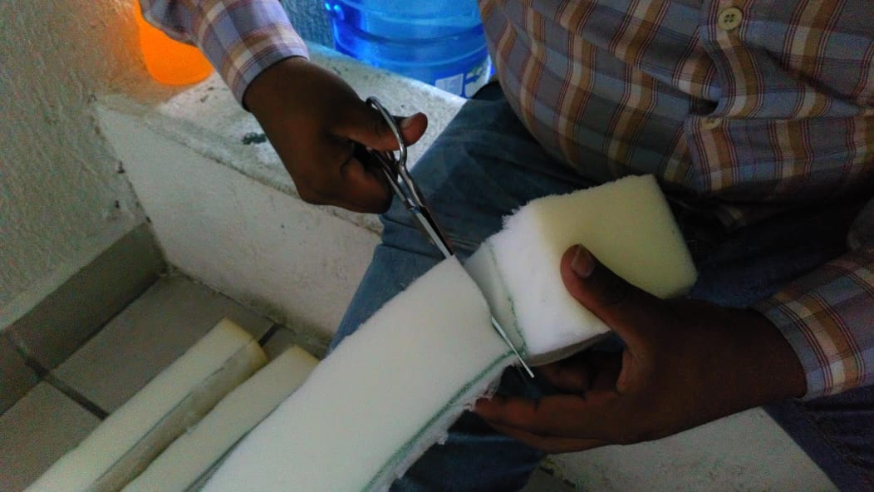

Fig. 21 Cortando las piezas de esponja para las canastillas.

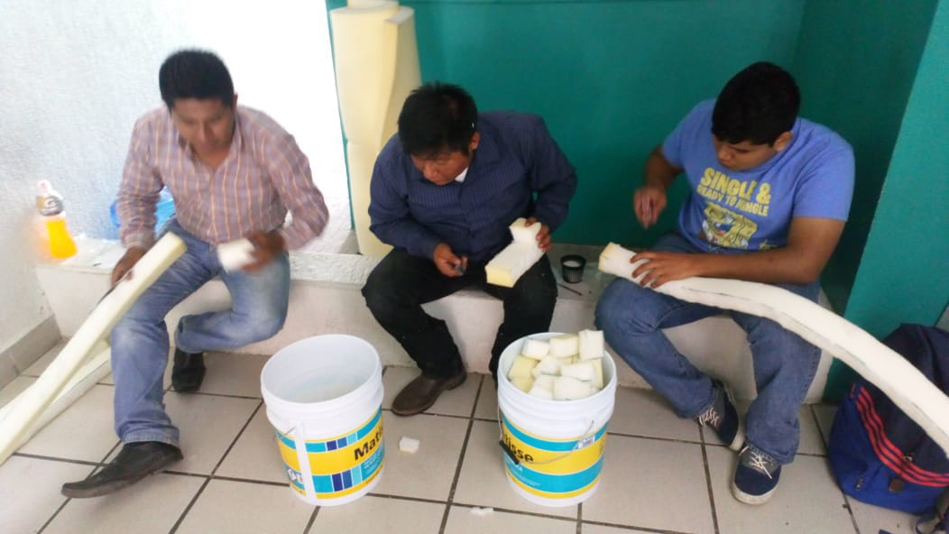

Fig. 22 El personal trabaja para cortar las esponjas.

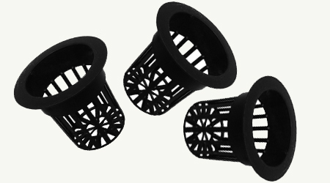

Fig. 23 Canastillas para las plantas.

La capacidad máxima que el invernadero tendrá será para 280 aproximadamente esto pasa por la distribución uniforme que debe hacerse en cada tubo, en la fig. 18 se muestra como ha quedado colocada cada canasta con las esponjas en sus respectivos lugares.

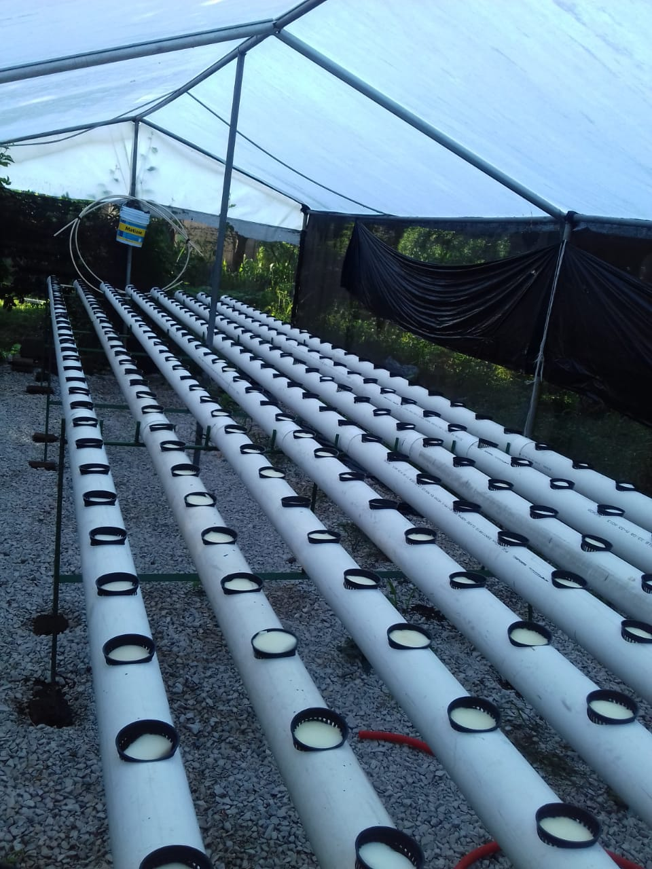

Fig. 24 Colocación de todas las canastillas.

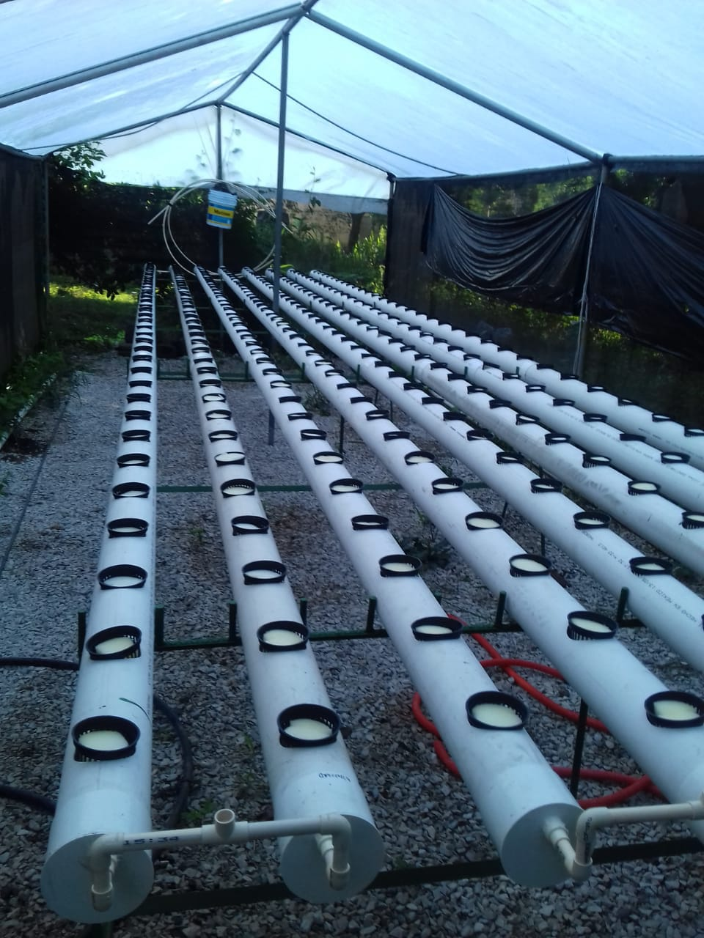

Fig. 25 Vista trasera del módulo y como está conectado.

# REGISTRO FOTOGRÁFICO DE LA CONSTRUCCIÓN DE LOS GABINETES

Los gabinetes de los módulos serán construidos pieza por pieza en una impresora 3D, se armaran por el personal, junto con la colocación de los dispositivo de monitoreo dentro de estos y por último se fijaran para ser usados en el invernadero.

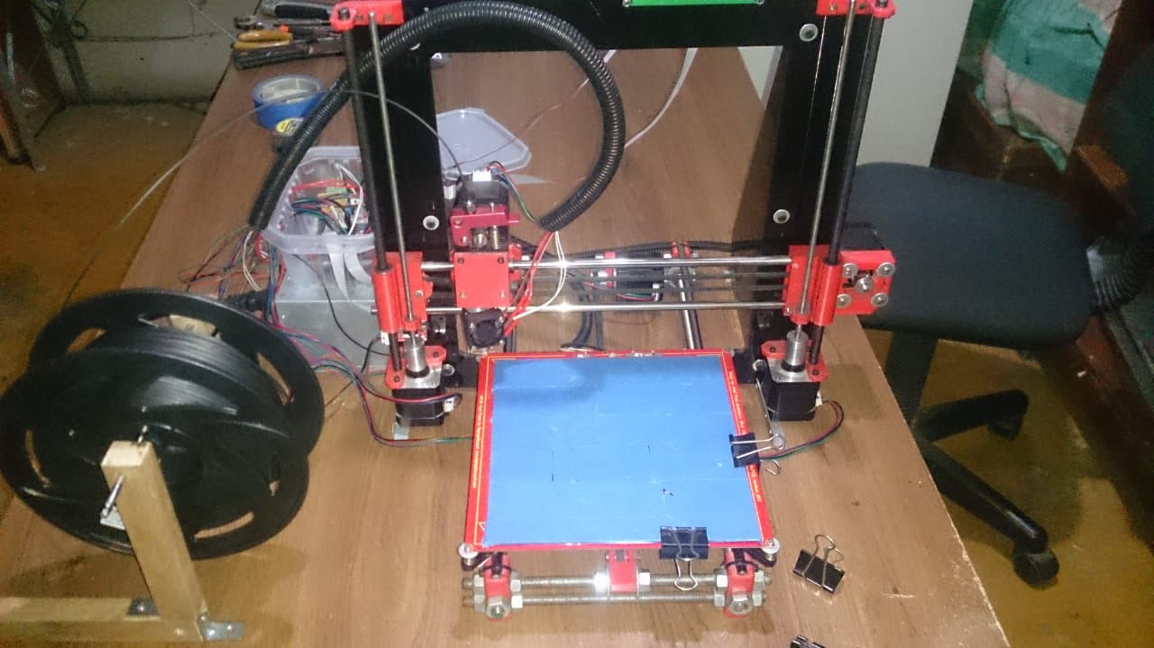

Fig. 26 Colocación de una base para la impresión 3D.

Como se muestra en la Fig. 20 se coloca la base en la impresora esto para poder quitar las piezas que se generen por la misma fácilmente y sin dañarlas.

La impresora seguirá el patrón del modelo 3D que se tenga creado y esta comenzara su trabajo de crear la pieza parte por parte, el tiempo que se llevara en realizar dicha tarea será variable por cada pieza que se haga.

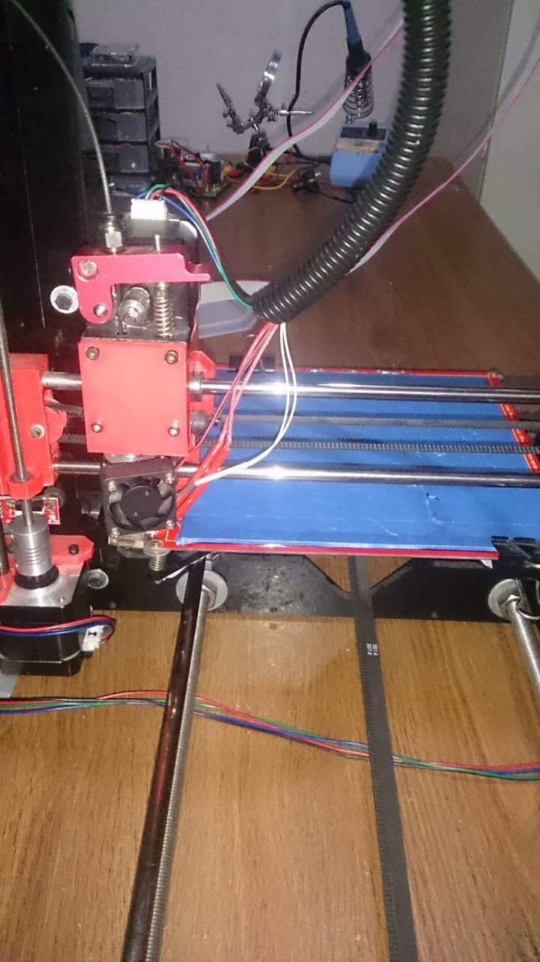

Fig. 27 El punto inicial de la impresora.

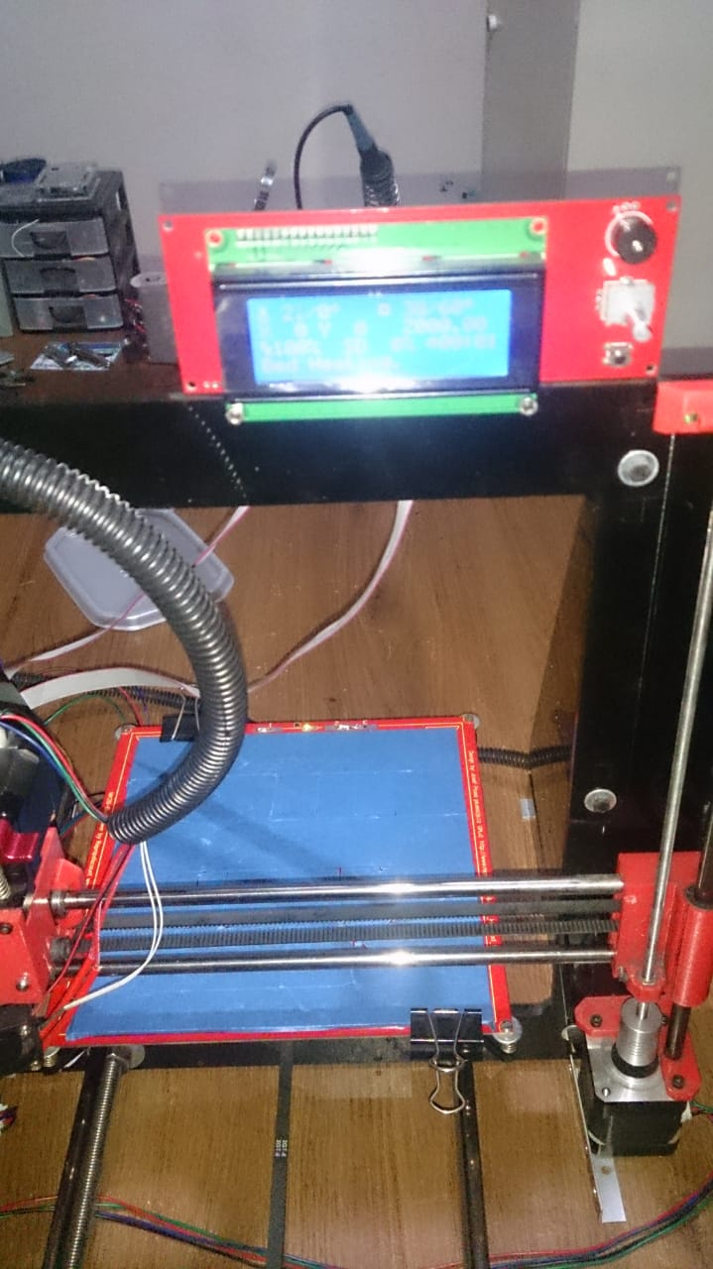

Fig. 28 Parte superior de la impresora.

La impresora se encargara de crear la base del gabinete como primera parte, de ella seguirá con las caras laterales y tomando detalle en los lugares donde se ensamblara la tapa superior. El la Fig. 23 se puede apreciar como la impresora crea la base siguiendo la figura deseada.

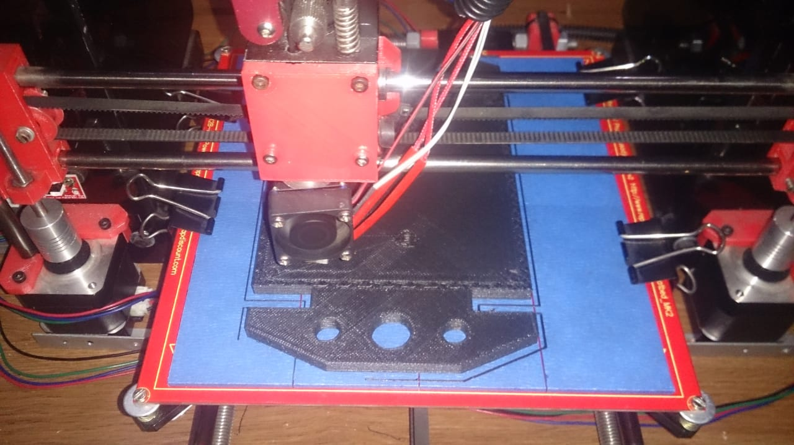

Fig. 29 Impresora creando la base del gabinete.

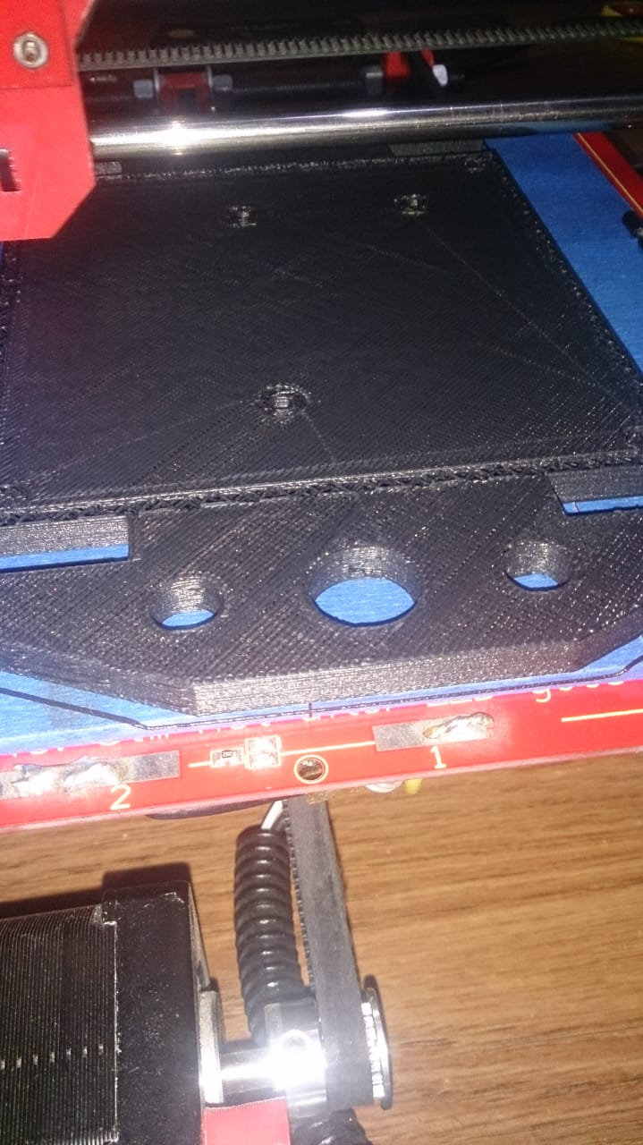

Fig. 30 Acercamiento a la base impresa.

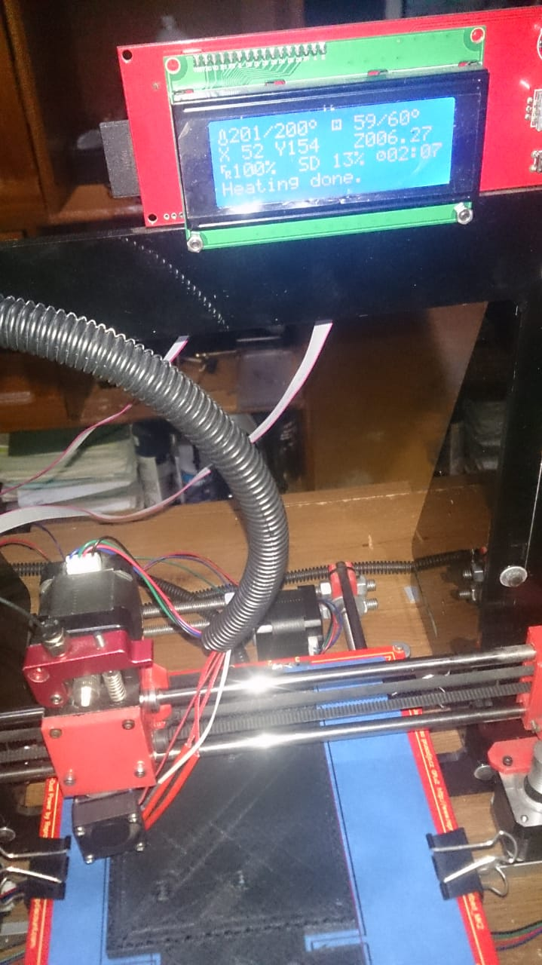

Fig. 31 Pantalla de la impresora.

En la fig. 25 se aprecia la parte superior de la impresora, la cual muestra datos relevantes de la impresión tales como la temperatura, la posición del punto donde se está colocando la “punta” de la impresora, el porcentaje que lleva la pieza en tiempo real y el tiempo aproximado que tardara en terminarla.

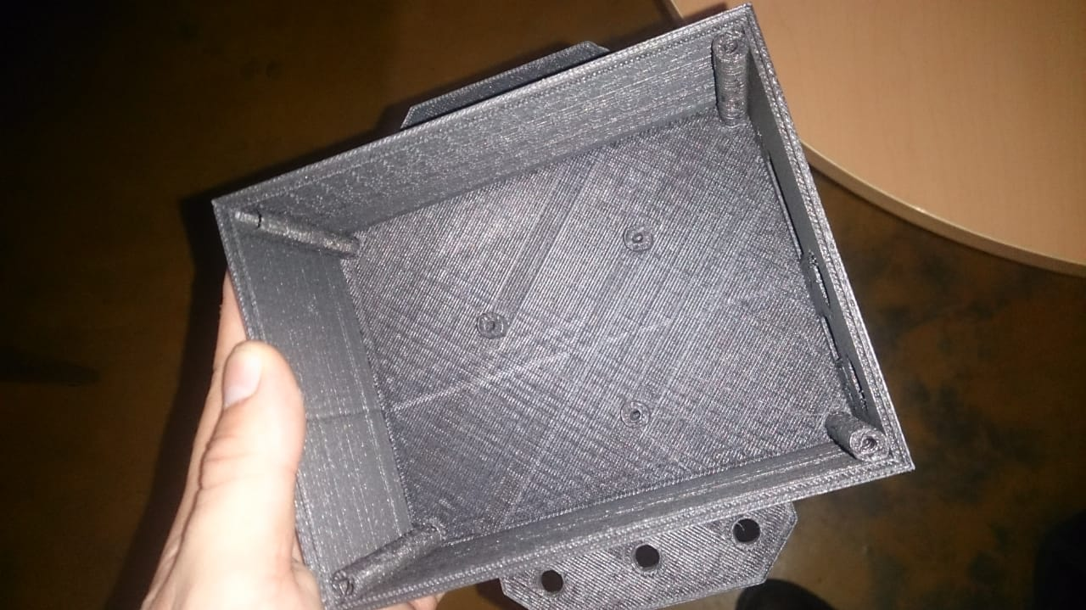

Fig. 32 Gabinete terminado.

Siguiendo el mismo patrón se crearan los demás gabinetes y en ellos se colocaran los módulos monitoreo ambiental, monitoreo nutrientes y control, para después ser colocados en sus respectivas posiciones del invernadero.

En las Fig. 26, 27 y 28 se muestran los tres módulos de monitoreo ambiental ya colocados en sus gabinetes y en funcionamiento para poder checar que no tengan ningún fallo o variable en los dispositivos internos de cada uno.

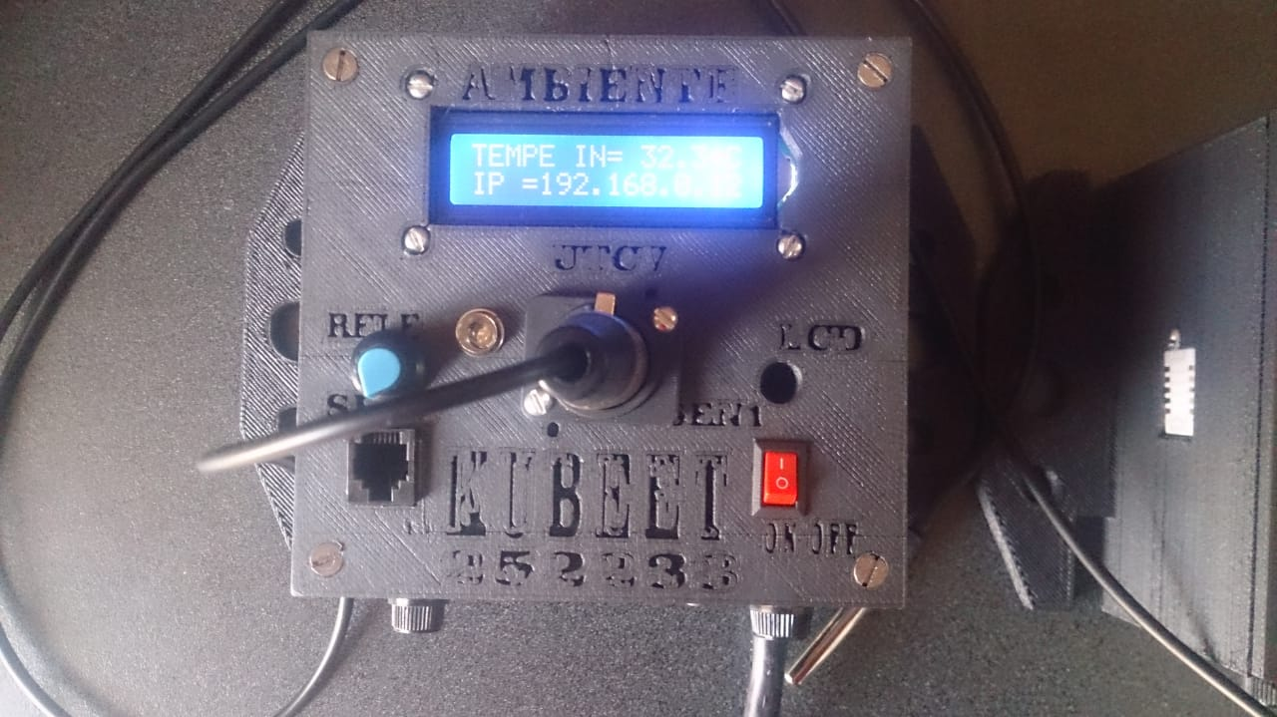

Fig. 33 Gabinete del módulo monitoreo ambiental.

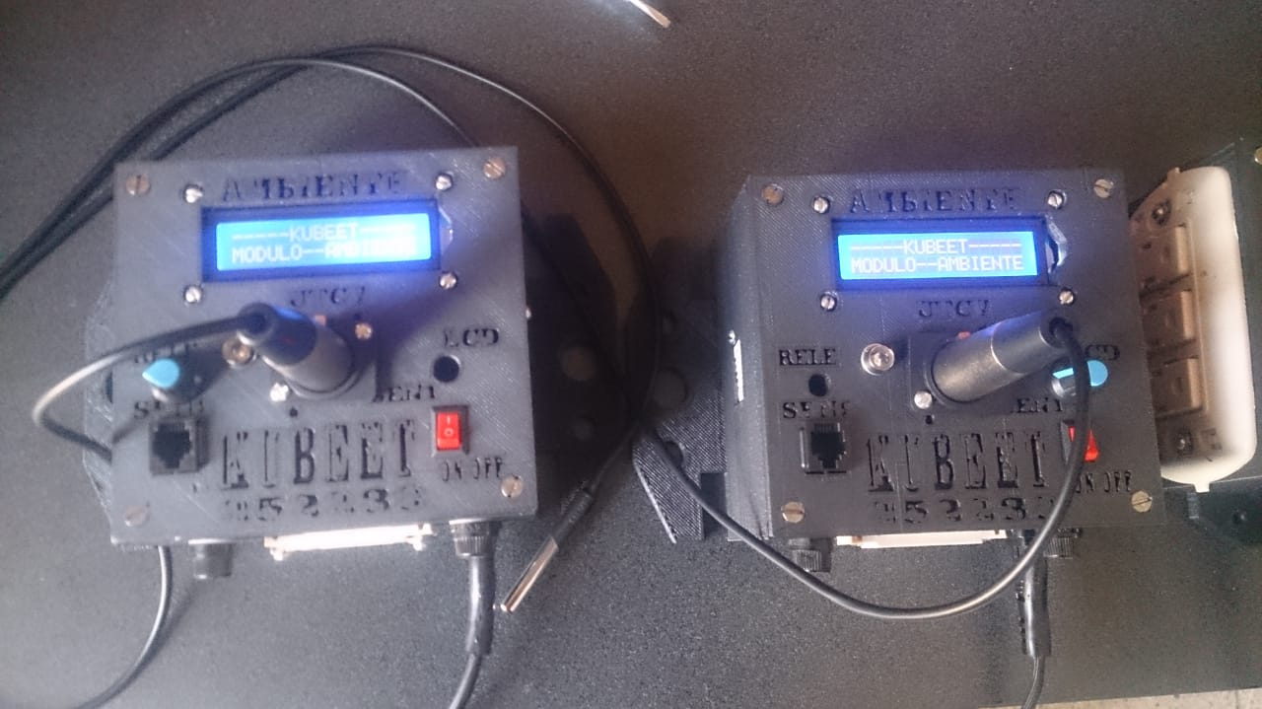

Fig. 34 Módulos monitoreo ambientales 2 y 3.

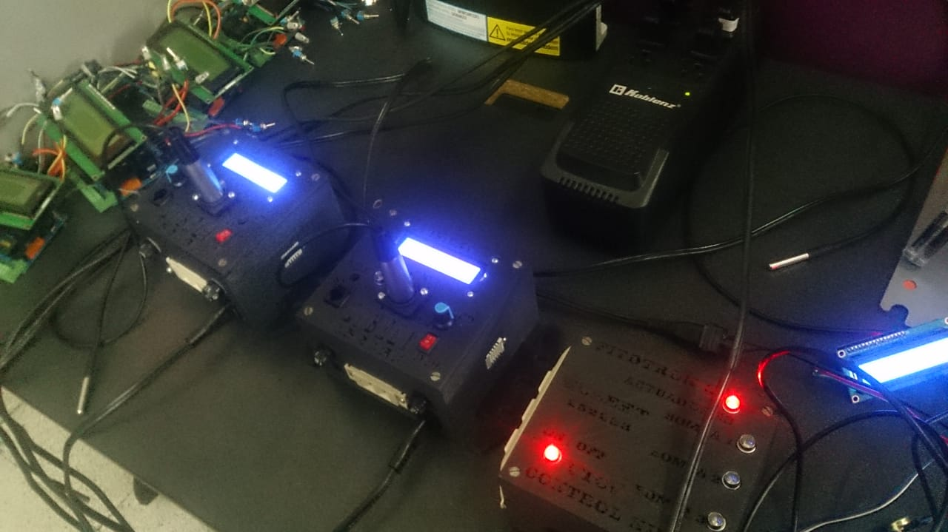

Fig. 35 Módulos monitoreo ambiental y control de nivel puestos en marcha para verificación.

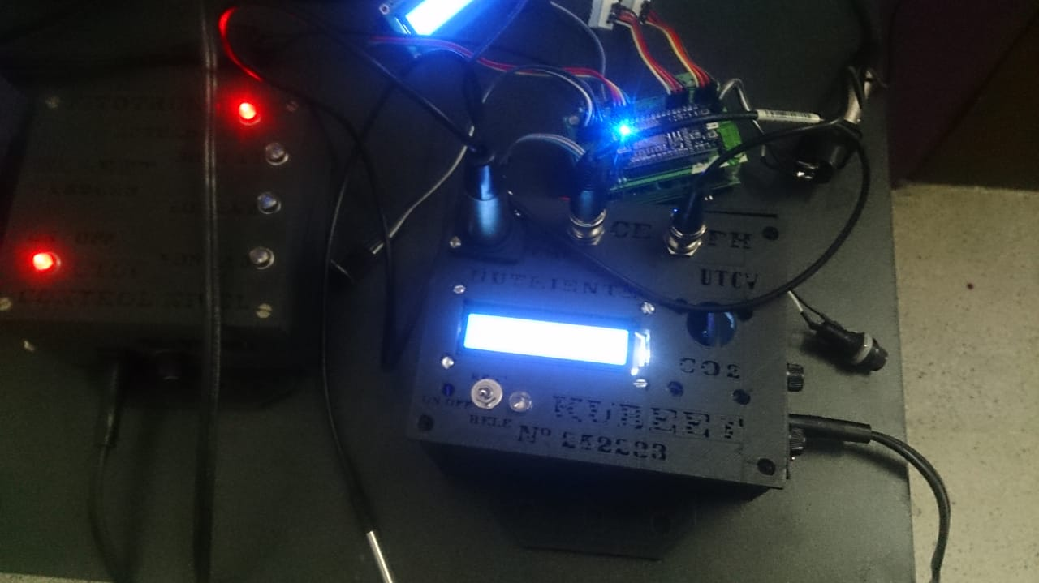

Fig. 36 Gabinete modulo control nivel y monitoreo de nutrientes.

Por ultimo en la fig. 31 se muestra muestras los módulos monitoreo ambiental, monitoreo nutrientes y control de nivel operando juntos, esto llevo a determinar que los gabinetes están listos para ser colocados en el invernadero.

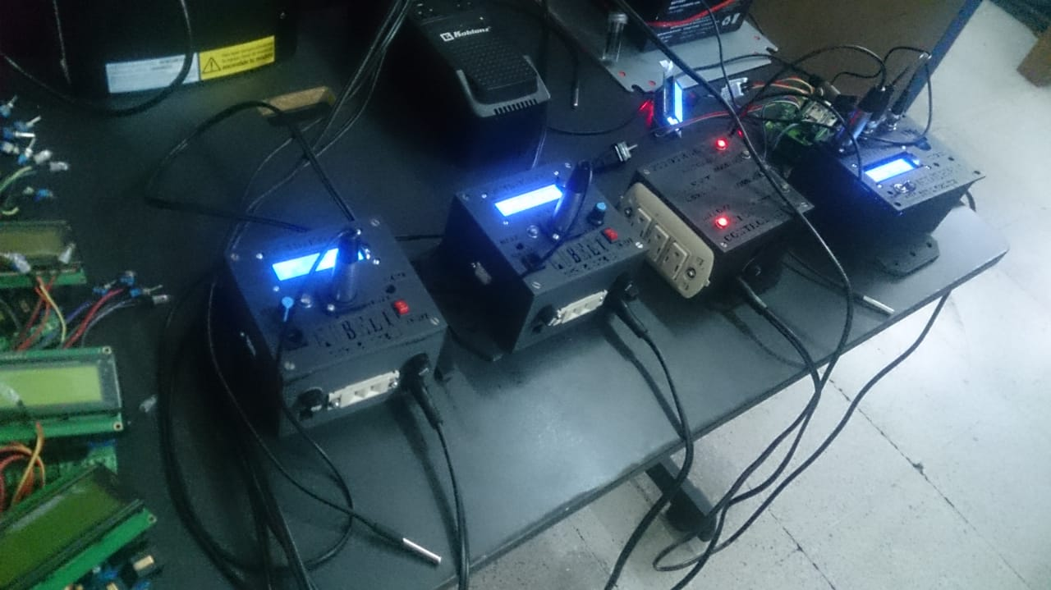

Fig. 37 Todos los módulos operando al mismo tiempo.